管理体系审核记录表
过程与活动、  抽样计划 | 涉及  条款 | 受审核部门：工程技术部、质安部（未完工程）主管领导：李晓程、张湛 陪同人员：李雄 | 判定
 |  | 审核员： 姜小清 周文廷 审核时间：2021.7.4
审核条款：EO：8.1/8.2/9.1.1；
工程项目的策划、实施、放行、交付等质量、环境和职业健康安全运行控制
运行策划和控制  监视、测量、分析和评价  总则  分析与评价 | 8.1  9.1.1 | 编制了《环保、安全管理制度汇编》包括工程总包分包及现场施工中环保安全相关规定、确保合规性达标；  抽查未完工项目“雷州市污水厂二期和环城东四条污水专管工程建设项目厂区内10KV高压线路搬迁工程”、开工日期2021.2.24、查相关资料：  《人员安全、文明施工交底记录表》2021.2.23.、包括未佩戴安全帽进场、抽烟、酒后等项检查；  《施工机具安全检查验收测试记录表》“电焊机”、结论合格、有效；  《施工机具安全检查验收测试记录表》“电锤、磨光机、手钻”、结论合格、有效；  《职业健康安全专业检查表》“危化品、标识、机器设备”等2021.3.15、4.15、5.15、6.15、、结论合格、有效；  《安全标识使用登记表》“止步高压、禁止烟火”等、有效；  《安全标识使用检查表》结论合格、2021.4.20、有效；  《安全运行控制监控表》“新员工体检、安全规范、化学品、安全操作”等20项、结论合格2021.2.28、3.30、有效；  《车辆维修记录》故障“轮胎磨损”、有责任人确认信息；  《危化品清单》地面漆、处置合格、有效；  《危险物管制点检记录》（2021.3~5）、是否接触皮肤、是否加盖、检查结论合格、有效；  《消防器材清单》干粉灭火器2件；  《消防设施检查表》2021.1.~6、施工现场及办公室、结论合格、有效；  《消防检查异常情况记录表》2021.2.25、3.15、结论合格；  《安全帽检查记录表》2021.3.10.、帽壳、安全带、结论合格、有效；  《安全文明施工检查记录表》安全管理、现场文明、三宝四口、施工用电、各类施工机械、临时用电等；2021.3.10~5.10；结论合格、有效；  《电工巡查记录表》2021.2.26-6.24、开关、熔断器、插头、接线端子等、结论合格；  《安全员巡查记录表》日期2021.2.25-6.20、安全帽、人字梯等、结论合格、有效；  《环境安全检查记录表》合规性、车辆等12项、结论合格；2021.5.15；  《重点相关方环境职业健康安全监督检查记录表》合规性、车辆、固废等12项、结论合格；2021.5.25；  《环境运行检查记录表》固废、目标指标等14项、结论合格、有效；  《安全文明施工不符合整改单》2021.5.20.、隐患“电力设备、施工机械不规范”、已经整改、符合规定；2021.5.20.；  《实际进场主要管理人员和技术人员统计表》共7人、资质资格有效；  班前《会议签到表》有黄孝杰等9人确认信息、2021.3.30.；  ——上述资料合格有效、符合作业规定、可以起到环保安全的作用；  现场审核：有安全警示标识和工程措施、人员佩戴安全帽和手套、携带防中暑药物和水、人员作息时间优化调整、基本符合规定、未见不符合情况；  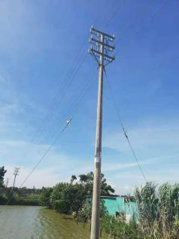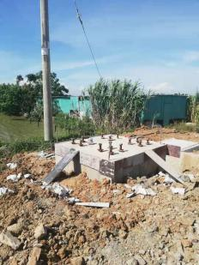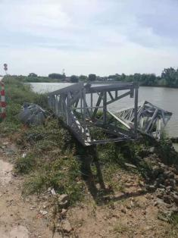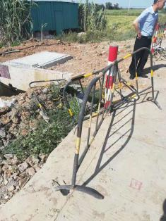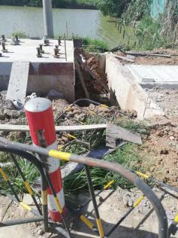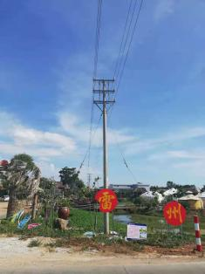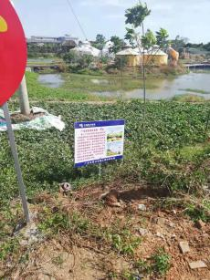
应急准备和响应 | 8.2 | 参与公司组织的“消防演练”、“中毒抢救”、“中暑”（2021.4~6.）提供5张照片、显示内容基本真实、参与预案评审、结论“预案有效”；

